KEPAVerwaltung
Anleitung
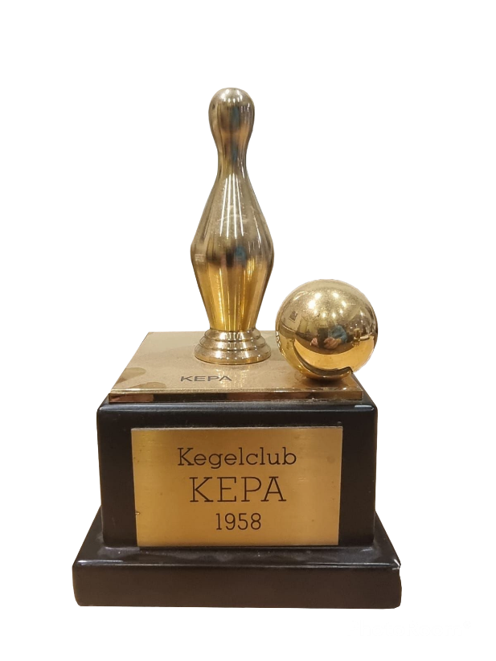

Thorsten Schröer
Diplom-Informatiker (FH)
18.05.2026
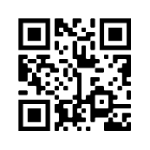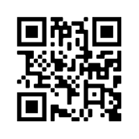
Eine bebilderte Anleitung zur Bedienung des Verwaltungsprogramms

Inhaltsverzeichnis

1 Inhaltsverzeichnis 1
2 Vorwort 2
3 Start 3
4 Login 4
5 Programmmodule 5
5.1 Verwaltung der Mitglieder und der Meisterschaften 6
5.1.1 Mitgliederverwaltung 6
5.1.2 Meisterschaftsverwaltung 8
5.2 Spieleverwaltung 10
5.2.1 Ergebniseingabe 10
5.2.2 Ergebnisausgabe 11
5.3 Statistik 13
5.4 E-Mail-Versand 14
5.4.1 Rundmail 14
5.4.2 E-Mail an den Entwickler 15
5.5 Vordrucke 16
6 Fehlerfall 16
7 Abbildungsverzeichnis 17

Vorwort

Diese Anleitung wurde geschrieben, um in die Bedienung des Verwaltungsprogramms einzuführen. Die Anleitung ist unterteilt in verschiedenen Kapiteln.
Kapitel 3 erklärt den Aufruf des Verwaltungsprogramms, Kapitel 4 das Anmelden in der Verwaltung. Im. Kapitel 5 und seinen Unterkapiteln werden die einzelnen Module beschrieben.

Start

Im Gegensatz zu früheren Versionen des Verwaltungsprogramms, muss die aktuelle Version nicht mehr installiert werden. Die Verwaltung ist jetzt integraler Bestandteil der KEPA-Homepage. Um die Verwaltungsseite aufzurufen, öffnet man seinen bevorzugten Webbrowser und geht auf die Seite

https://kegelgruppe-kepa.de

Das sieht dann so aus (siehe Abbildung 1: Startseite):
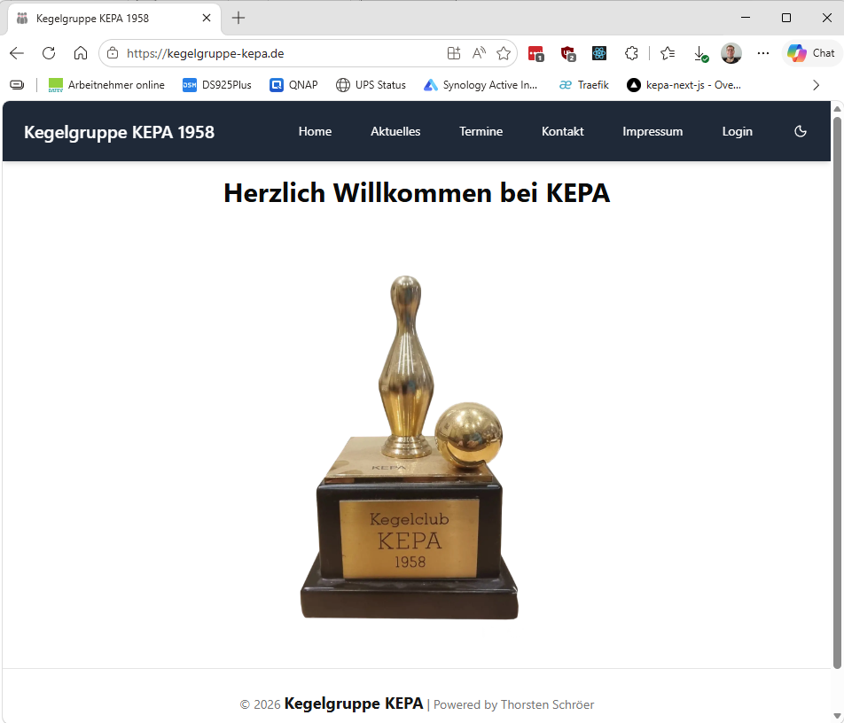
Abbildung 1: Startseite

Login

Um in die Verwaltung reinzukommen, klickt man in der Menüzeile auf Login. Es öffnet sich ein Formular, in welchem man seine Zugangsdaten einträgt (siehe Abbildung 2: Login).
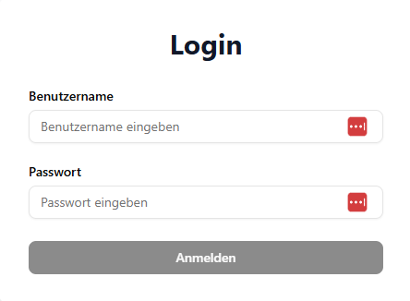
Abbildung 2: Login
Wenn das Login erfolgreich war, kommt man in den Verwaltungsbereich (siehe Abbildung 3: Verwaltung).
Abbildung 3: Verwaltung

Programmmodule

Kommen wir aber nun zum eigentlichen Programm. Anders als in der früheren Version des Verwaltungsprogramms, sind jetzt alle Module direkt aus dem Hauptmenü erreichbar.
Ganz rechts wird der Name des angemeldeten Benutzers angezeigt. Dieses hat zwei Unterpunkte, Profil und Logout (siehe Abbildung 4: Benutzermenü).
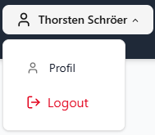
Abbildung 4: Benutzermenü
Im Profil (siehe Abbildung 5: Profil) sieht man rudimentäre Infos über den Benutzer und hat die Möglichkeit sein Passwort zu ändern.
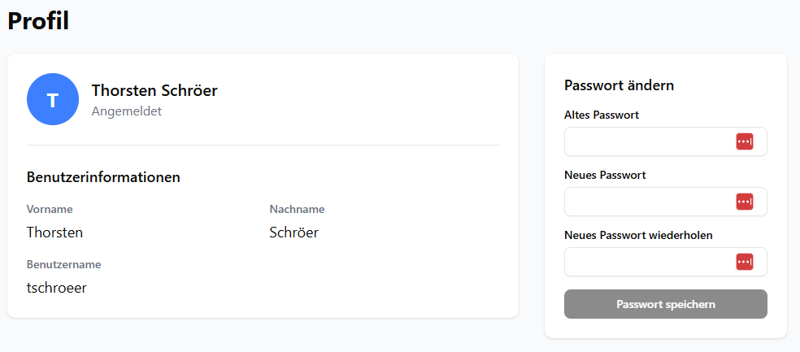
Abbildung 5: Profil
Mit Klick auf Logout meldet man sich wieder ab. Nach einer Stunde der Inaktivität wird man aber automatisch abgemeldet.

Verwaltung der Mitglieder und der Meisterschaften

Mitgliederverwaltung
In der Mitgliederverwaltung können neue Mitglieder angelegt und bestehende bearbeitet werden.
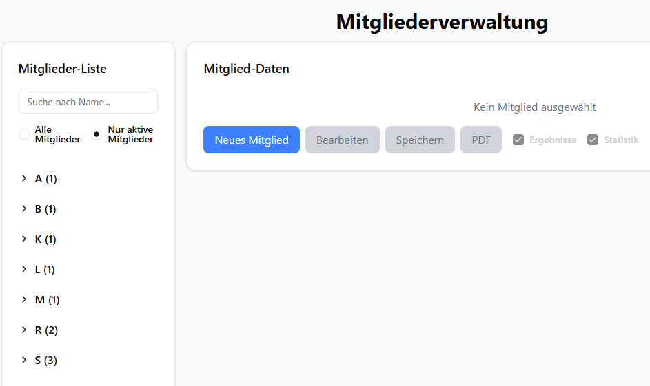
Abbildung 6: Mitgliederverwaltung
Auf der linken Seite ist eine alphabetische Liste mit allen Mitgliedern. Standardmäßig werden nur alle aktiven Mitglieder angezeigt. Es können aber auch zusätzlich alle alten Mitglieder angezeigt werden. Zusätzlich kann nicht nach einem Namen gesucht werden. Nach Auswahl eines Mitglieds, werden seine Daten auf der rechten Seite angezeigt (siehe Abbildung 7: Mitgliedsdaten (Ausschnitt)).
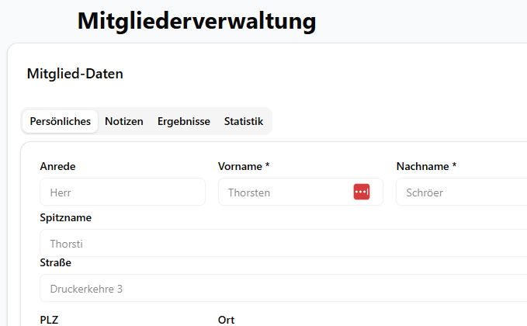
Abbildung 7: Mitgliedsdaten (Ausschnitt)
Neben den persönlichen Daten und Notizen, können auch die individuellen Ergebnisse und Statistiken des gewählten Mitglieds angezeigt werden (siehe Abbildung 8: Ergebnisse des Mitglieds und Abbildung 9: Statistik des Mitglieds). In den Ergebnissen kann gefiltert und sortiert werden.
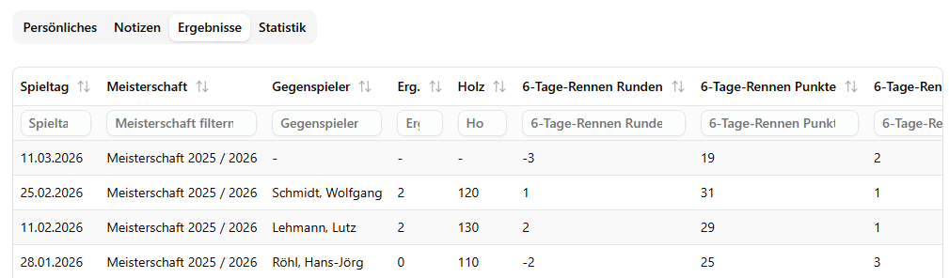
Abbildung 8: Ergebnisse des Mitglieds
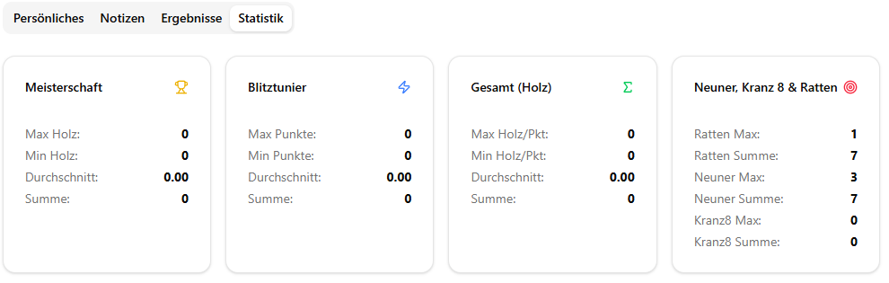
Abbildung 9: Statistik des Mitglieds
Die Ergebnisse und/oder Statistiken des Mitglieds können auch als PDF exportiert werden.

Meisterschaftsverwaltung
In der Meisterschaftsverwaltung können neue Meisterschaften angelegt und bearbeitet werden (siehe Abbildung 10: Meisterschaftsverwaltung).
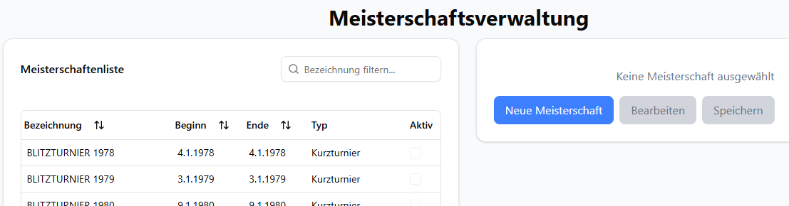
Abbildung 10: Meisterschaftsverwaltung
Eine Sortierung und Suche sind ebenfalls eingebaut. Nach der Auswahl einer Meisterschaft, werden auf der rechten Seite die Daten dazu angezeigt (siehe Abbildung 11: Meisterschaftsdaten).
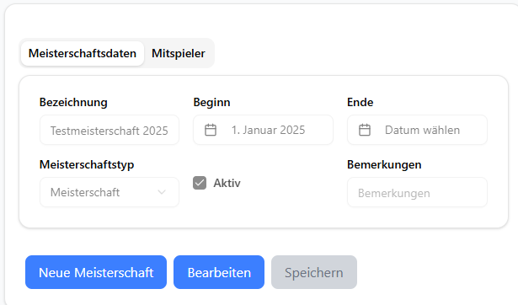
Abbildung 11: Meisterschaftsdaten
In dem Reiter Mitspieler werden die Mitglieder ausgewählt, die in dieser Meisterschaft mitspielen (siehe Abbildung 12: Mitspieler auf der nächsten Seite).
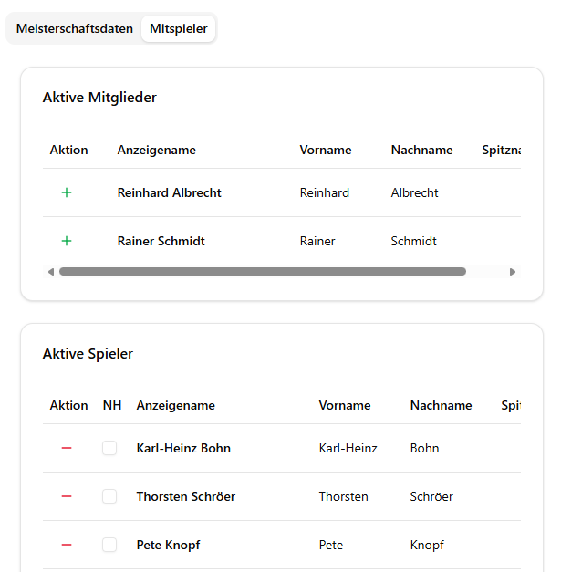
Abbildung 12: Mitspieler
Um ein Mitglied zur Meisterschaf hinzuzufügen, wird dieser mit der Maus angeklickt und in die Liste der aktiven Spieler gezogen. Um ein Mitglied aus der Meisterschaft zu entfernen, wird dieser aus der unteren Liste in die obere Liste verschoben. Es können aber auch die Plus- und Minusknöpfe verwendet werden.
ACHTUNG: Wenn ein „aktiver Spieler“ bereits mindestens ein Meisterschaftsspiel absolviert hat, kann dieser nicht mehr aus der Liste entfernt werden. Stattdessen wird das Kästchen in der Spalte „NH“ (nur Hinrunde) aktiviert. Falls dieser Spieler doch wieder mitmacht (oder nur aus Versehen entfernt wurde), kann für diesen Spieler der Haken wieder entfernt werden.

Spieleverwaltung

Ergebniseingabe
Kommen wir nun zur Eingabe der Spielergebnisse. Dieses Modul ist in vier Bereiche aufgeteilt (siehe Abbildung 13: Ergebniseingabe).
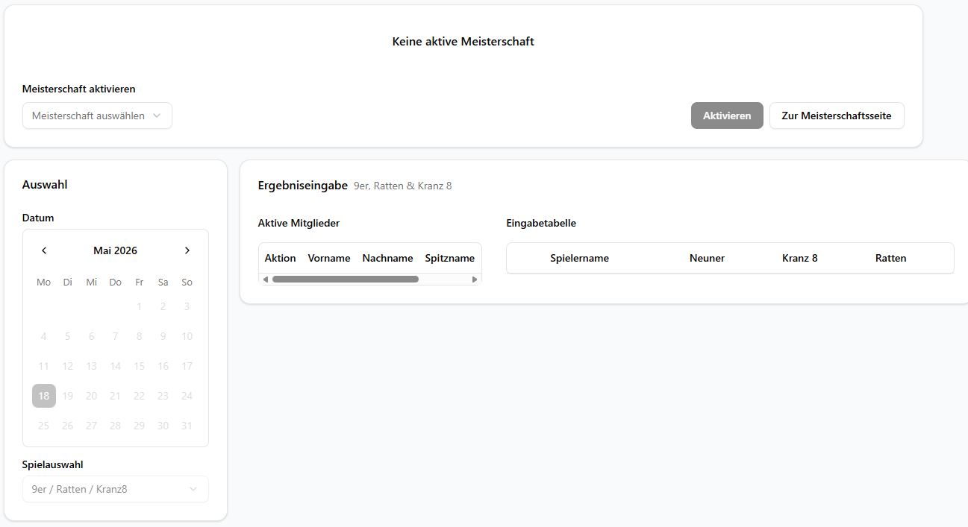
Abbildung 13: Ergebniseingabe
Im oberen Bereich wird die aktuelle Meisterschaft angezeigt, bzw. kann dort eine Meisterschaft ausgewählt und zur aktiven Meisterschaft gemacht werden. Man kann aber auch auf die Meisterschaftsverwaltung wechseln und dort eine neue Meisterschaft anlegen.
Ist eine Meisterschaft aktiviert, können für diese hier die Spielergebnisse ins System eingetragen werden. Im linken Bereich werden dann der Spieltag und das Spiel ausgewählt. Für die Spielvariante „6-Tage-Rennen“ wird dann zusätzlich noch eine Auswahl für die Spielnummer eingeblendet (fall an einem Kegelabend mehrere 6-Tage-Rennen ausgekegelt werden). Im rechten Bereich wird die eigentliche Eingabe vorgenommen. Der untere Bereich dient zur Kontrolle der eingegebenen Ergebnisse.
Um jetzt mit der Eingabe der Spielergebnisse zu beginnen, muss erst einmal der Spieltag und die Spielvariante ausgewählt werden. In dem eigentlichen Eingabebereich befindet sich die Liste der Mitglieder, die für die aktuelle Meisterschaft als Teilnehmer gemeldet sind. Die Spieler müssen jetzt einzeln in die Eingabetabelle geschoben werden. Bei Mannschafts- bzw. Gegnerspielen wird immer erst der „Spieler 1“ reingezogen und dann sein Partner bzw. Gegner. Einen Spieler bzw. Spielpaarung löscht man, in dem man diesen aus der Eingabetabelle in die Tabelle der aktiven Mitglieder schiebt. Alternativ kann auch in der jeweiligen Zeile aus den Löschen Knopf geklickt werden. Nach Eingabe der Ergebnisse und klicken auf Speichern, werden dann diese in die Datenbank geschrieben und unten in der Kontrollausgabe angezeigt.

Ergebnisausgabe
In dem Modul Ergebnisausgabe können alle Ergebnisse einer Meisterschaft ausgegeben werden (siehe Abbildung 14: Ergebnisausgabe).
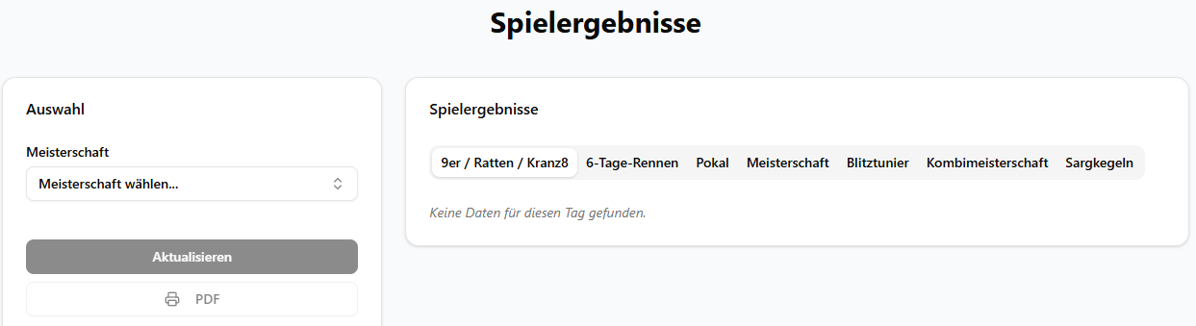
Abbildung 14: Ergebnisausgabe
Zuerst muss die Meisterschaft ausgewählt werden (siehe Abbildung 15: Auswahl der Meisterschaft / Spieltage). Standardmäßig sind alle Spieltage angehakt. Es können aber auch nur einzelne Tage ausgewählt werden.
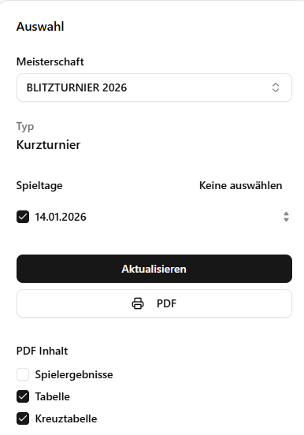
Abbildung 15: Auswahl der Meisterschaft / Spieltage
Nach Klick auf Aktualisieren, werden die Ergebnisse der gewählten Spieltage angezeigt (siehe Abbildung 16: Spielergebnisse).
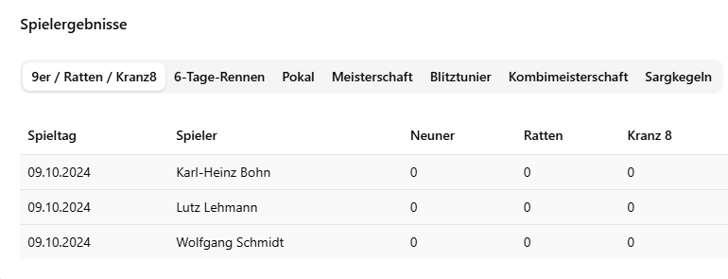
Abbildung 16: Spielergebnisse
Zusätzlich kann der Stand der Meisterschaft als PDF exportiert werden. Das PDF beinhaltet standardmäßig die Tabelle und die Kreuztabelle. Zusätzlich können aber auch die Spielergebnisse für die einzelnen Spieltage mitexportiert werden.

Statistik
Die Statistik sollte selbsterklärend sein.
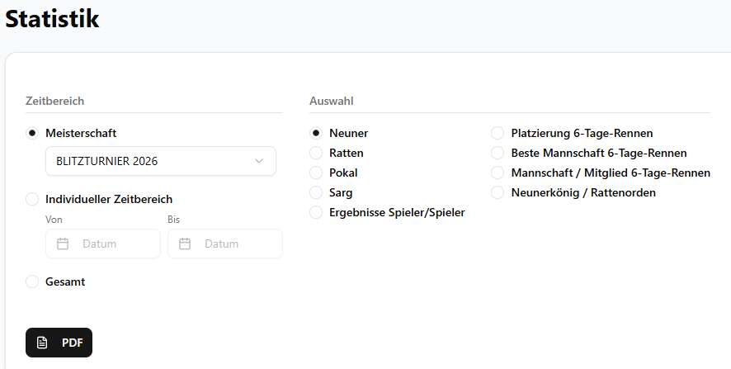
Abbildung 17: Statistik
Nach der Auswahl der gewünschten Statistik und des Zeitbereichs kann diese als PDF exportiert werden. Die Statistik für die neue Kranz-8 muss allerdings noch eingebaut werden).

E-Mail-Versand

Rundmail
Im Rundmail-Modul kann eine E-Mail an ausgewählte Mitglieder oder externe Mailadressen verschickt werden (siehe Abbildung 18: Rundmail).
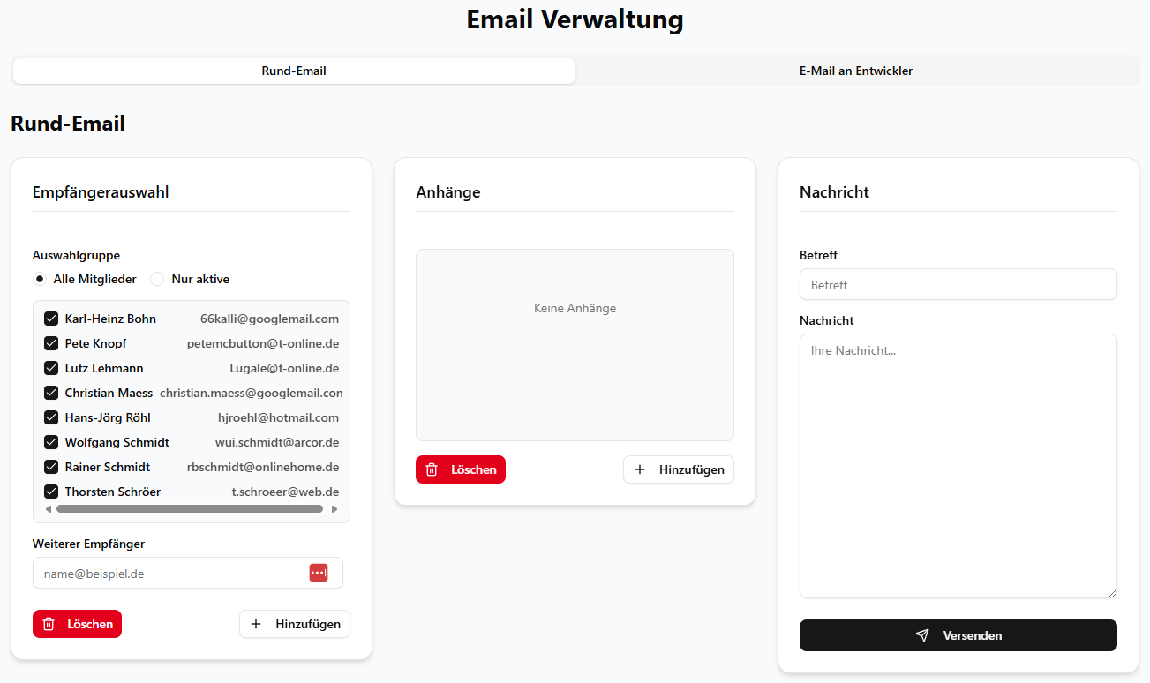
Abbildung 18: Rundmail
Standardmäßig sind alle Mitglieder mit einer E-Mail-Adresse ausgewählt. Es besteht aber auch die Möglichkeit, nur aktive Mitglieder anzuschreiben. Es können aber auch noch externe E-Mail-Adressen als Empfänger hinzugefügt werden. Fall gewünscht können noch Anhänge zu der Rundmail angehängt werden. In dem rechten Bereich wird dann der Betreff und die Nachricht verfasst. Beim Klick aus Versenden wird dann diese E-Mail an alle angehakten Emailadressen versendet. Als Absender wird folgende E-Mail-Adresse verwendet:
info@kegelgruppe-kepa.de

E-Mail an den Entwickler
In dem Bereich „E-Mail an Entwickler“ besteht die Möglichkeit, mich direkt anzuschreiben (siehe Abbildung 19: E-Mail an Entwickler):
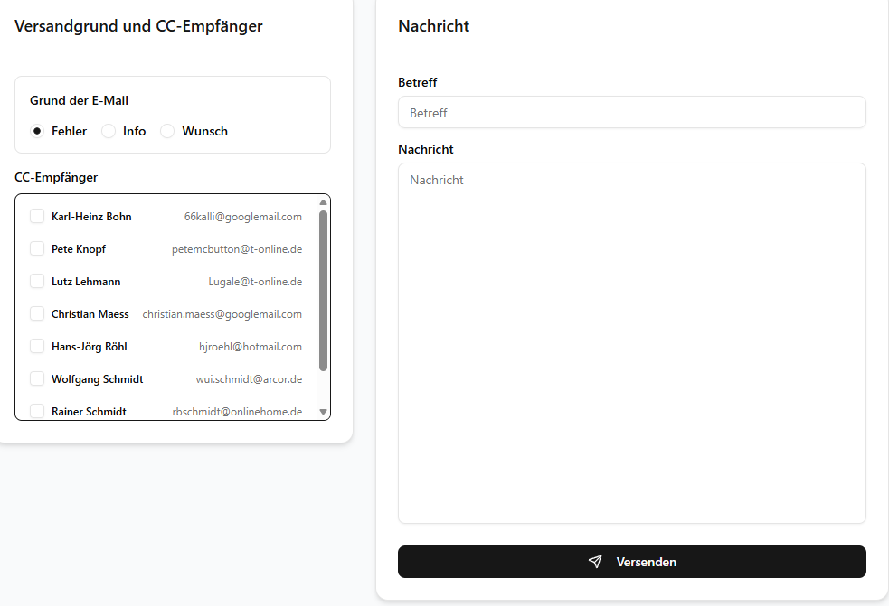
Abbildung 19: E-Mail an Entwickler
Es muss ein Grund für die E-Mail ausgewählt werden. Zur Auswahl stehen (sollte selbsterklärend sein)
- Fehler
- Info
- Wunsch
Zusätzlich können in der unteren Liste mehrere Empfänger/Mitglieder ausgewählt werden, die eine Kopie bekommen sollen. Betreff und Nachricht verfassen und mit einem Klick auf „Versenden“ geht die E-Mail raus.

Vordrucke
Im letzten Modul gesteht die Möglichkeit eine Mitgliederliste zu drucken bzw. diverse Vordrucke für die Spielvarianten oder für den Kassenwart (siehe Abbildung 20: Vorlagen).
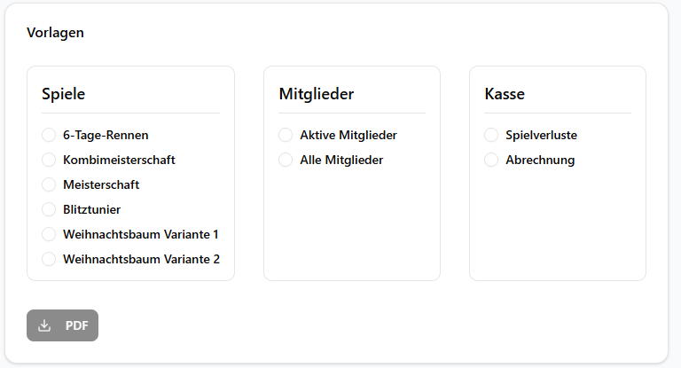
Abbildung 20: Vorlagen
Dieses Modul sollte selbsterklärend sein.

Fehlerfall
Es sollten eigentlich keine groben Fehler auftreten. Wenn aber doch irgendetwas nicht funktionieren sollte oder eine Fehlermeldung erscheint, bitte einen Screenshot machen und mir zukommen lassen. Ihr könnt auch im Browser mit der F12 Taste die Console aufmachen. Wenn dort rote Meldungen zu sehen sind, von diesen bitte ebenfalls ein Screenshot machen. Das hilft dann bei der Fehlersuche und -behebung:

Abbildungsverzeichnis

Abbildung 1: Startseite 3
Abbildung 2: Login 4
Abbildung 3: Verwaltung 4
Abbildung 4: Benutzermenü 5
Abbildung 5: Profil 5
Abbildung 6: Mitgliederverwaltung 6
Abbildung 7: Mitgliedsdaten (Ausschnitt) 6
Abbildung 8: Ergebnisse des Mitglieds 7
Abbildung 9: Statistik des Mitglieds 7
Abbildung 10: Meisterschaftsverwaltung 8
Abbildung 11: Meisterschaftsdaten 8
Abbildung 12: Mitspieler 9
Abbildung 13: Ergebniseingabe 10
Abbildung 14: Ergebnisausgabe 11
Abbildung 15: Auswahl der Meisterschaft / Spieltage 11
Abbildung 16: Spielergebnisse 12
Abbildung 17: Statistik 13
Abbildung 18: Rundmail 14
Abbildung 19: E-Mail an Entwickler 15
Abbildung 20: Vorlagen 16

